办事大厅操作指引——研究生助教管理功能

课程任课教师申请助教岗位
服务名称“课程任课教师申请助教岗位”，面向教师开放。
流程步骤：
任课教师填写并提交申请→开课学院审核申请信息→教务处/研究生院审核岗位需求→研究生院/教务处发布岗位。

任课教师填写并提交申请
在网上办事大厅首页查找并进入“课程任课教师申请助教岗位”服务申请页面。
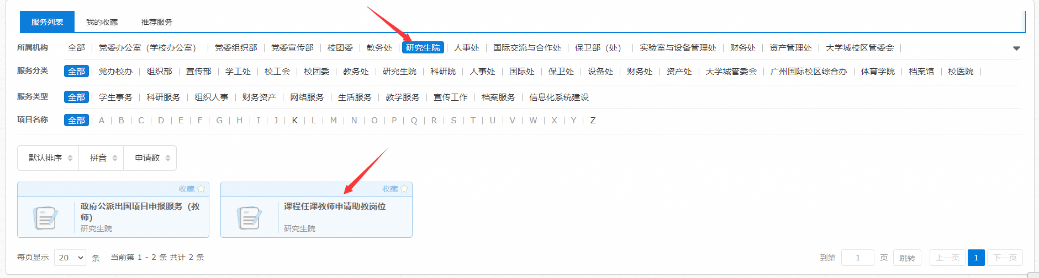
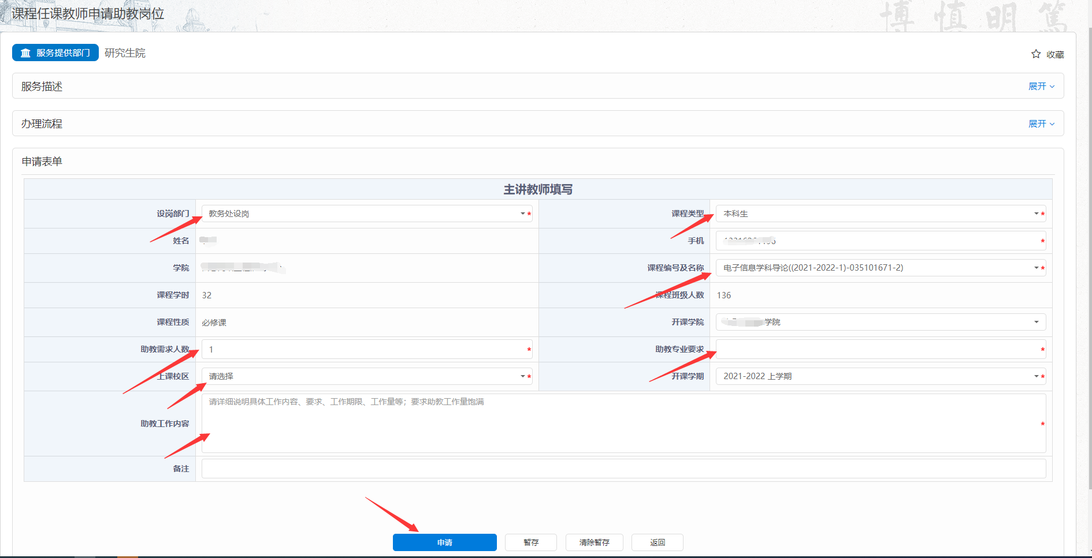

选择设岗部门、课程类型：若“设岗部门”选择了“教务处设岗”，“课程类型”只能选“本科生”；若“设岗部门”选择“研究生院设岗”或“院（系）设岗”，则“课程类型”只能选择“研究生”。
选择需要助教的课程：数据来源于教务系统和研究生系统，系统展现当前学期申请人任课的课程名称，教师从中选择一条数据后，系统将课程相关信息展现出来。
填写助教需求人数、助教专业要求、助教工作内容，选择上课校区。
填写完成后提交申请。
备注：每次申请只能填写一个岗位信息，若需要申请多个助教岗位，需提交多个申请。

开课学院审核申请信息
由开课学院教务员审批。
教务员进入“助教岗位审批（学院）”轻应用页面进行审批。可对单个申请进行审批操作，也可勾选多个申请后进行批量操作。
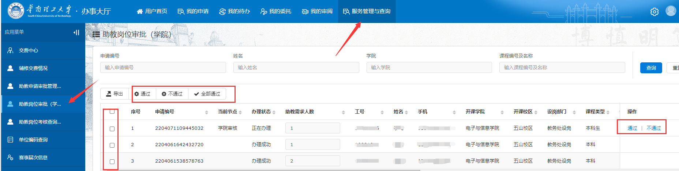
对于教务处设岗的，系统会校验本学院通过的助教岗位数据是否超过教务处设置的最大岗位数量，若超过，无法进行“通过”操作。

教务处/研究生院审核岗位需求
由教务处和研究生院的助教管理岗位进行审核操作，研究生院设岗和学院设岗的由研究生院审核；教务处设岗的由教务处审核。
进入“助教岗位审批（教务处）”或“助教岗位审批（研究生院）”轻应用页面进行审批。
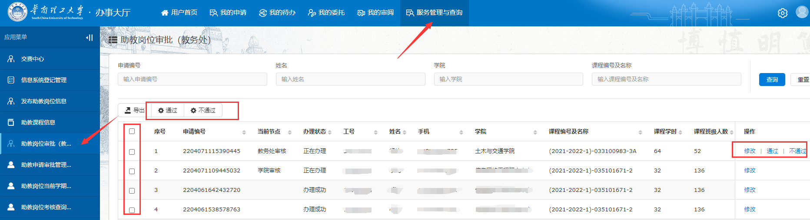

教务处/研究生院发布岗位
由教务处和研究生院的助教管理岗位进行发布操作，研究生院设岗和学院设岗的由研究生院发布；教务处设岗的由教务处发布。
进入“发布助教岗位信息”轻应用页面进行审批。
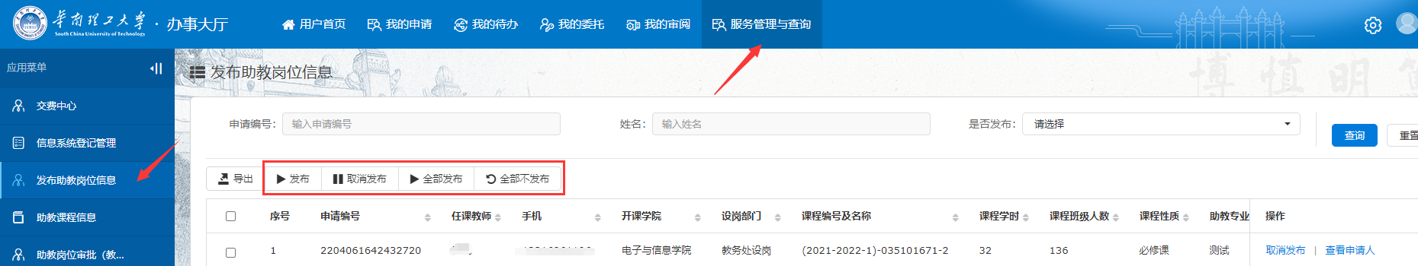

研究生申请助教岗位
服务名称“研究生助教岗位申请服务”，面向研究生开放。
流程步骤：
研究生填写并提交岗位申请→研究生导师审核→任课教师选聘助教→研究生院审核（仅研究生院设岗）

研究生填写并提交岗位申请
在网上办事大厅首页查找并进入“研究生助教岗位申请服务”服务申请页面。
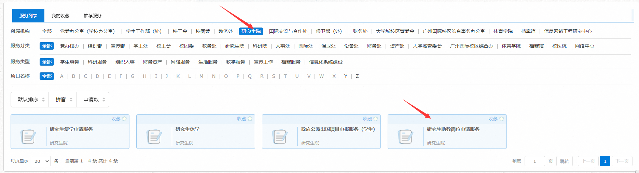
申请人选择一个岗位进行申请。每个学生每次只能申请一个岗位，每个学期只能有一个岗位。若这个岗位申请被拒绝后，可申请下一个岗位。
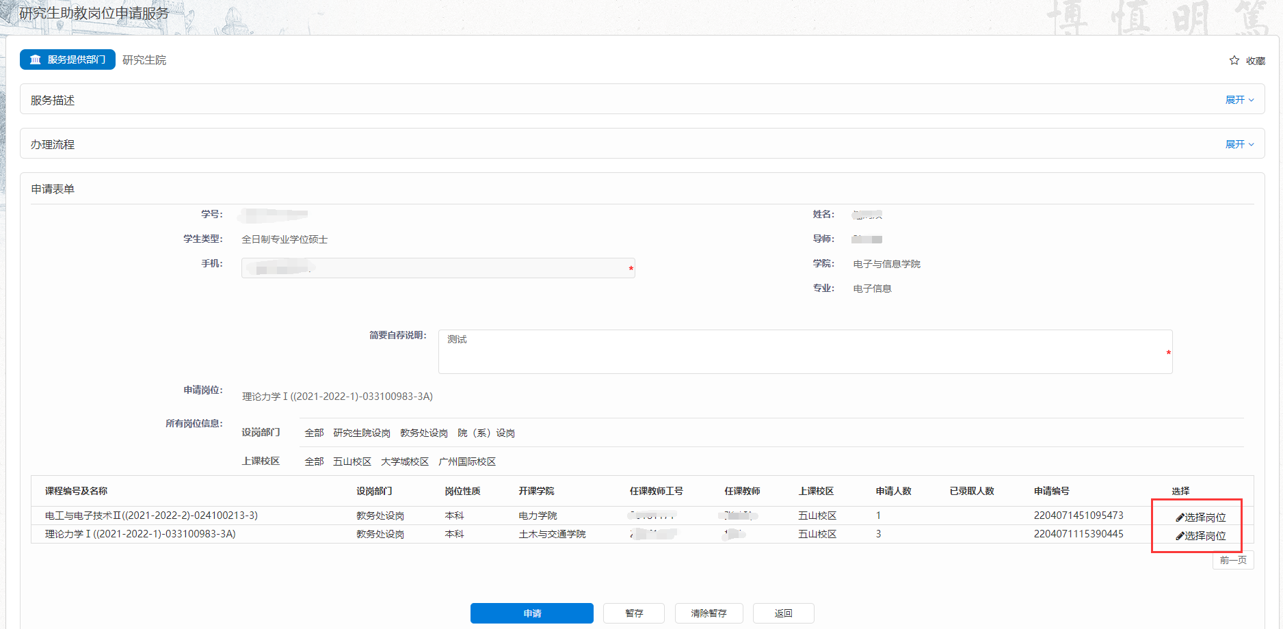

研究生导师审核：
研究生导师在待办页面进行操作。
若不同意，流程终止。

任课教师选聘助教
任课教师进入“任课教师选聘助教”轻应用页面进行操作。列表中每行记录是一门课程的助教岗位，点击后面的“查看申请人”可查看当前岗位的所有申请人信息，并可对申请人导师已审核通过的学生点击“通过”进行录用操作。
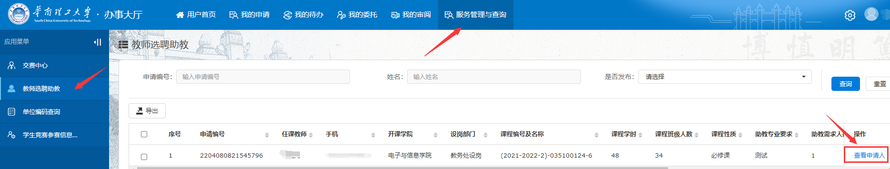
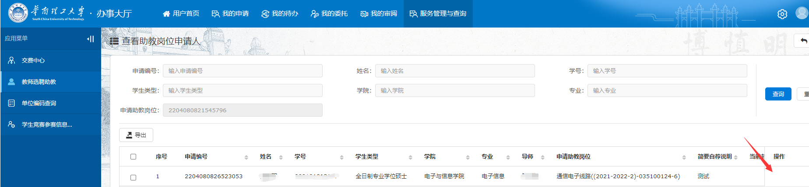

研究生助教考核
服务名称“助教岗位考核”，面向研究生开放。
流程步骤：
研究生填写助教工作总结→任课教师对助教工作进行考核并填写考核意见→开课学院审核→（教务处设岗）教务处审核/（研究生院设岗）研究生院审核
对于教务处设岗的岗位，仅培训通过的学生能够申请考核。

研究生填写助教工作总结
在网上办事大厅首页查找并进入“助教岗位考核”服务申请页面。
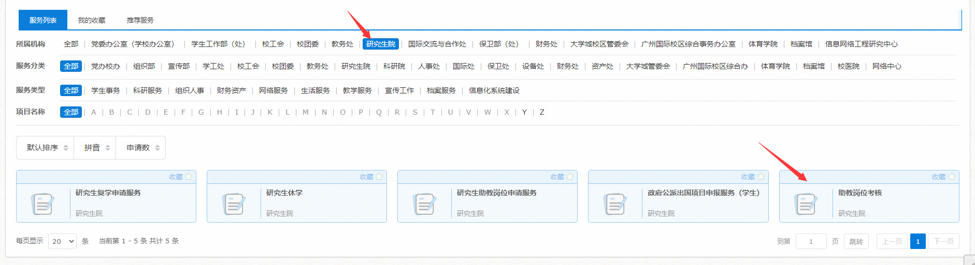
按页面要求填写完成后提交申请。

任课教师审核
课程主讲教师在待办页面进行操作。

开课学院审核
开课学院教务员在待办页面进行操作。

教务处/研究生院审核
助教管理岗在待办页面进行操作。

